Уважаемые учащиеся! ВНИМАНИЕ!! Изучите самостоятельно тему; «Порядок, сроки составления и сдачи отчетности о работе объекта общественного питания.», изучите документы окружающие производство. Результаты проделанной работы в рукописном виде для контроля знаний присылать на вайбер 80447094807 преподавателю; Грицкевич Анастасии Ивановне с указанием (Ф.И.О. и № группы).
Тема урока: Порядок, сроки составления и сдачи отчетности о работе объекта общественного питания.
Форма отчетности материально ответственных лиц (бригады) и сроки ее составления определяет руководство объекта общественного питания исходя из особенностей его деятельности.
В объектах общественного питания заведующий производством (бригадир) в срок установленный составляет отчет о движении продуктов и тары на кухне в натурально-стоимостном или стоимостном выражении.
Отчетность материально-ответственных лиц может быть как ежедневной, так и охватывать более длительные сроки (5,7) дней. Однако удлинение сроков отчетности нежелательно, т.к. это нарушает ритмичность работы бухгалтерии. Товарные отчеты материально-ответственных лиц составляют в двух экземплярах, один из которых остается у бухгалтера.
Товарный отчет состоит из адресной части, прихода и расхода.
В адресной части указывают наименования ООП и его структурного подразделения (отдела, секции), фамилии и инициалов материально ответственных лиц, лимит товарных запасов, номер отчета и период за который он составлен.
В приходной части указывают остаток товаров на начало дня, который определяют из предыдущего товарного отчета.
В расходной части товарного отчета на основании сведений от выручки списывают сумму реализованных блюд и кулинарных изделий.
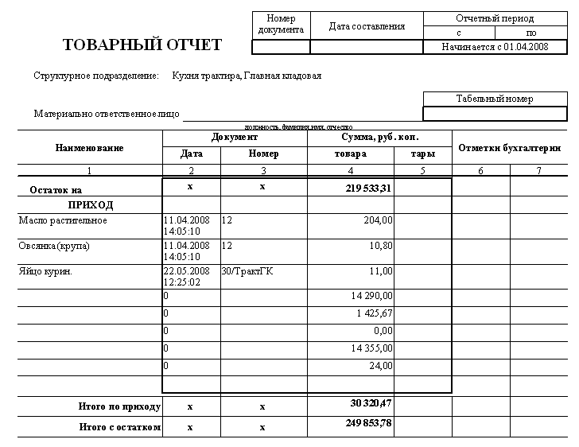
Движение сырья и полуфабрикатов в производство из кладовой (со склада) должно быть оформлено первичным учетным документом. Так, согласно п. 1 Инструкции о порядке заполнения товарно-транспортной накладной и товарной накладной, утвержденной постановлением Минфина от 30.06.2016 № 58, накладная ТТН-1 и накладная ТН-2 применяются организациями и индивидуальными предпринимателями (далее – организации) для списания товарно-материальных ценностей (далее – товары) у грузоотправителя и (или) принятия к учету у грузополучателя, при перемещении товаров внутри организации между местами хранения и (или) производства, расположенными по разным адресам (за исключением перемещения товаров в пределах одного здания).
Если же перемещение осуществляется в пределах одного здания, то в качестве первичного учетного документа можно использовать формы документов, приведенные в приложении к Методическим рекомендациям по документальному оформлению и учету товарных операций в розничной торговле и общественном питании, утвержденных приказом Минторга от 09.04.2007 № 74 (далее – Методические рекомендации № 74). Однако такие документы должны быть оформлены в соответствии с требованиями ст. 10 Закона от 12.07.2013 № 57-З «О бухгалтерском учете и отчетности».
Отпуск сырья, продуктов и товаров в производство, в обособленные цеха и другие структурные подразделения, расположенные в одном помещении, производится на основании «Требования в кладовую», форма которого приведена в приложении 11 к Методическим рекомендациям № 74. Требование в кладовую составляется исходя из потребностей производства (кухни) и подписывается заведующим производством и служит основанием для выписки накладной на отпуск (внутреннее перемещение) сырья (продуктов) из кладовой.
Отпуск сырья (продуктов) из кладовой в структурные подразделения организации, которые находятся на другой территории (по другому адресу), производится по товарной накладной или товарно-транспортной накладной, в которых указывается учетная цена кладовой.
Один экземпляр товарной (товарно-транспортной) накладной служит основанием для списания сырья (продуктов) со склада. Второй экземпляр товарной (товарно-транспортной) накладной с подписями заведующего складом (кладовщика) и заведующего производством служит основанием для оприходования сырья (продуктов) на производстве (кухне)..

